Opracowała: Alina Pawelec
Dane kontaktowe: tel. 508107535
e-mail: alapawelec@wp.pl

Technika i bezpieczeństwo w gastronomii
klasa II B. sz. I stopnia
data realizacji: 5.05.2020

Temat: Maszyny gastronomiczne.

Zadania do wykonania:
- Przeczytaj tekst ze stron 171-172
- Wyjaśnij pojęcie:
maszyna gastronomiczna - …………………………….
- Wymień kilka znanych Ci maszyn gastronomicznych i zapisz do czego są wykorzystywane.

Proszę przesłać na maila wykonane zadanie. Na tej podstawie wystawię oceny.
Powodzenia!

Załącznik nr 2, strona 1:

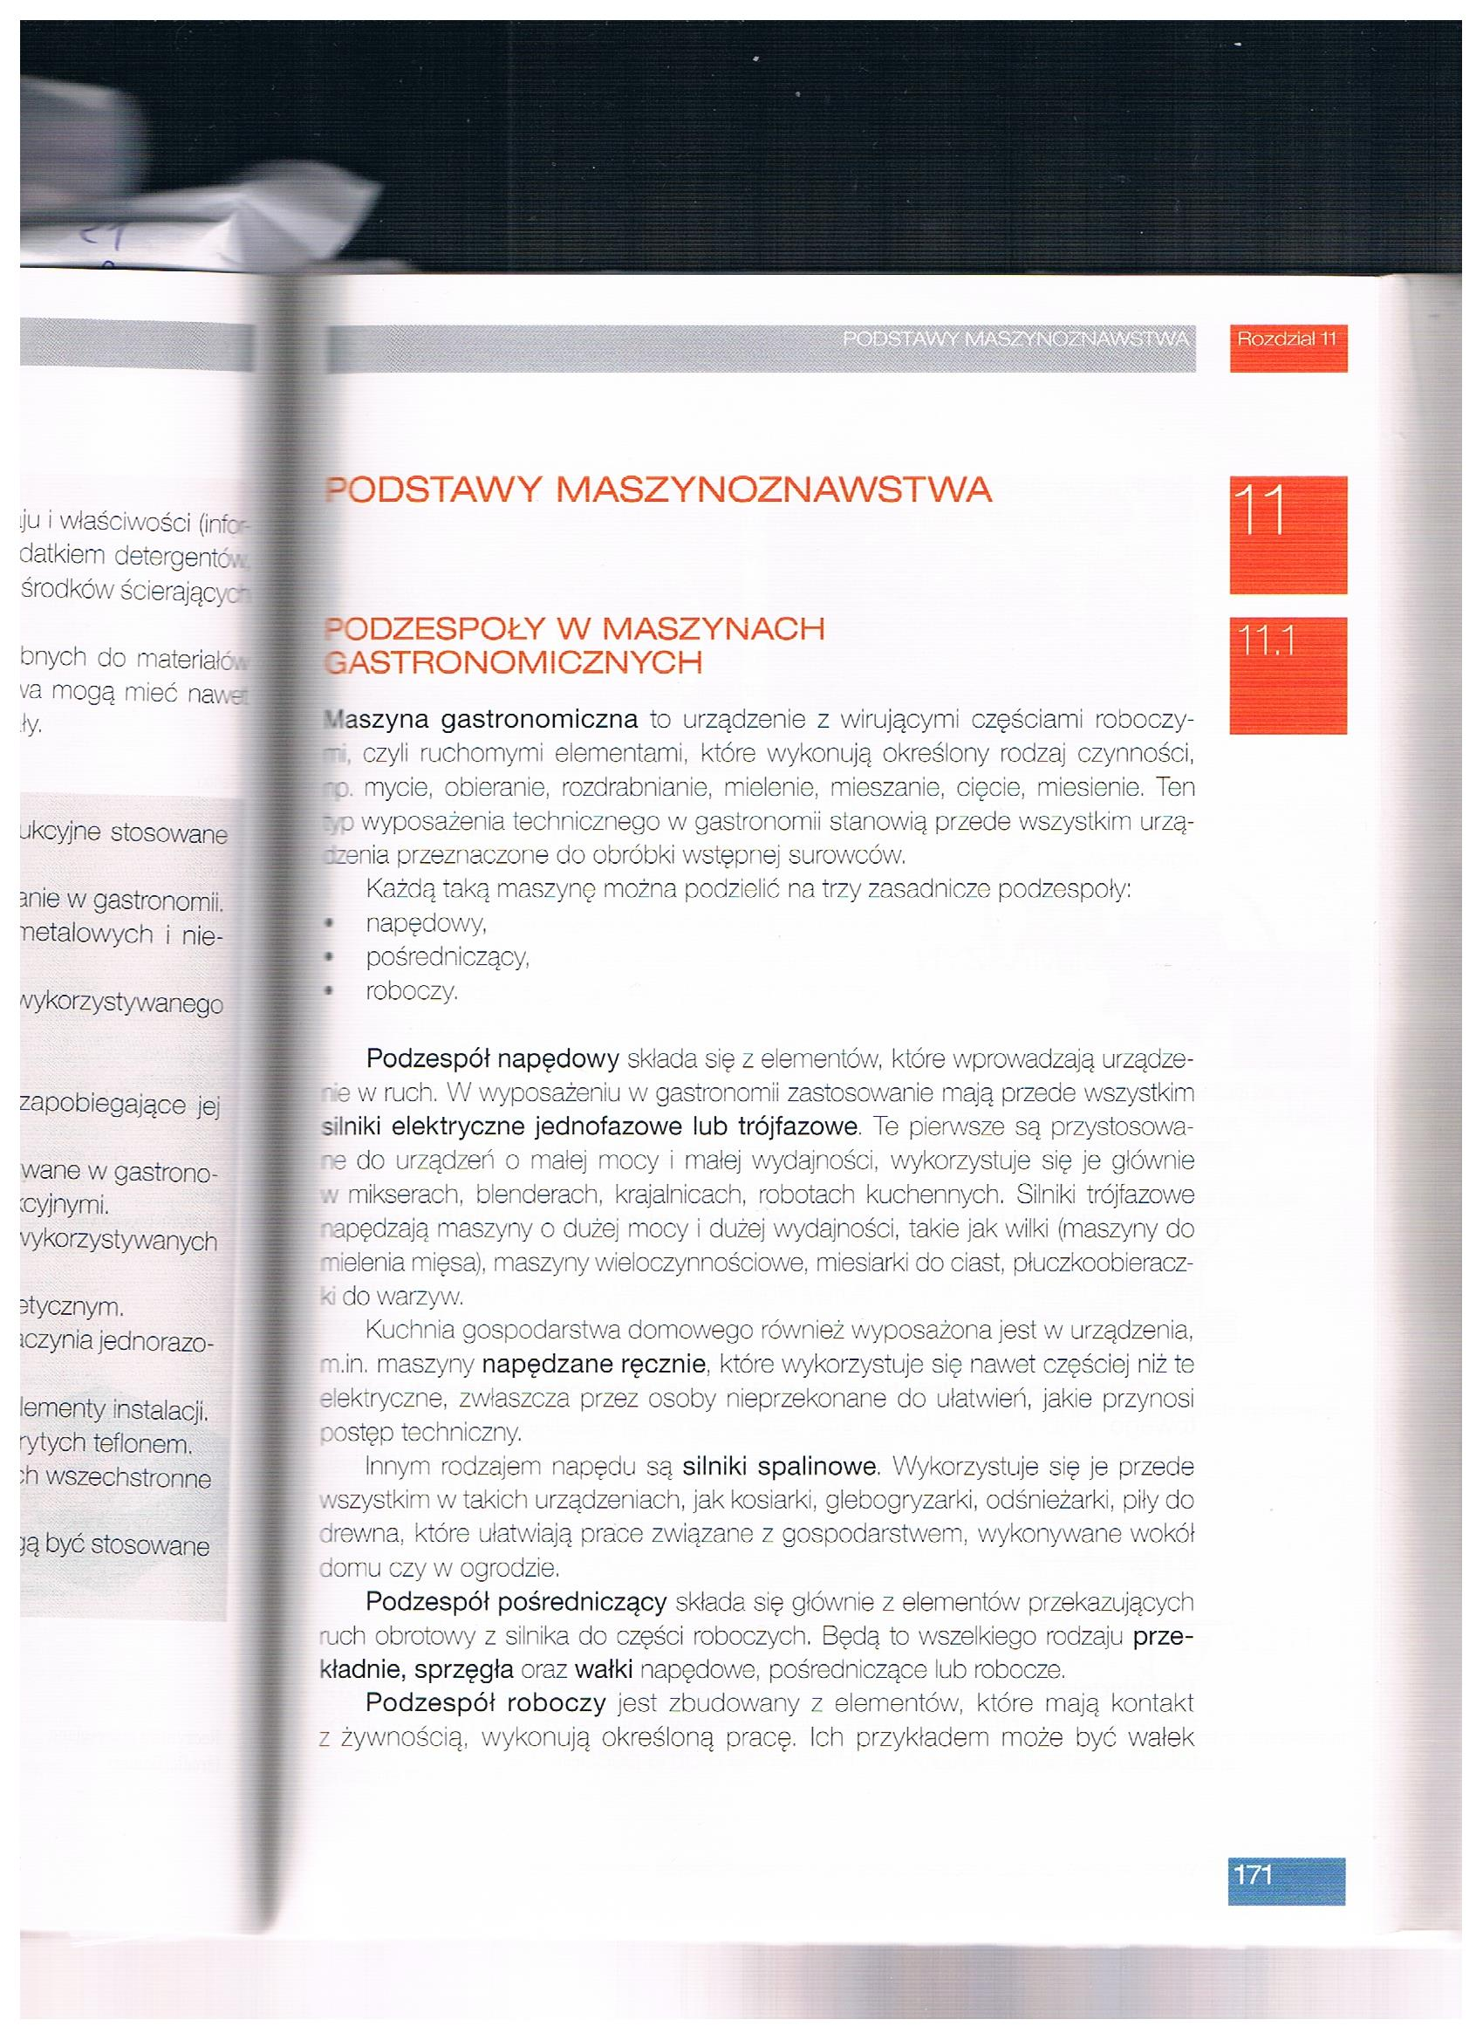

Załącznik nr 2, strona 2:

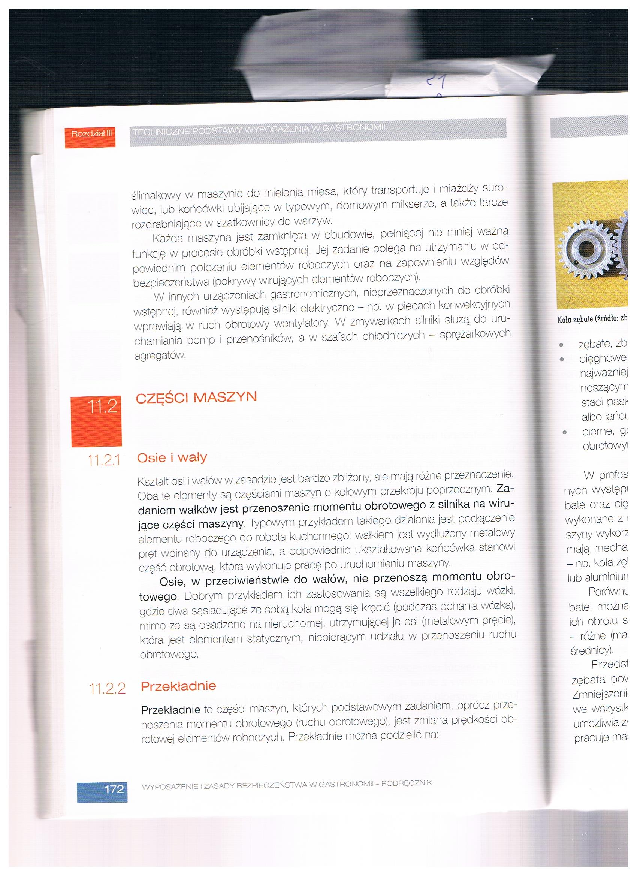

Opracowała: Alina Pawelec
Dane kontaktowe: tel. 508107535
e-mail: alapawelec@wp.pl

Technika i bezpieczeństwo w gastronomii
klasa II B. sz. I stopnia
data realizacji: 7.05.2020

Temat: Zasady konserwacji maszyn.

Zadania do wykonania:
- Przeczytaj tekst ze stron 176-177 (załącznik nr 3).
- Napisz w punktach etapy konserwowania wybranej maszyny gastronomicznej.

Proszę przesłać na maila wykonane zadanie. Na tej podstawie wystawię oceny.
Powodzenia!

Załącznik nr 3, strona 1:
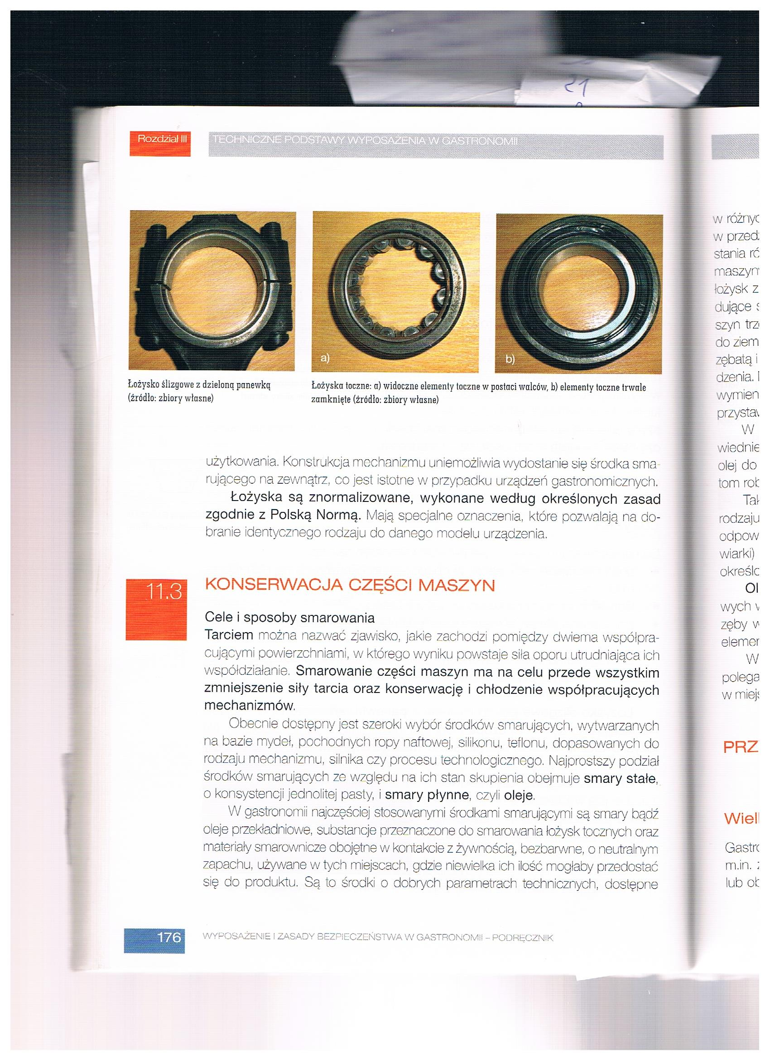

Załącznik nr 3, strona 2:
